В среду:

- Мастер-класс для педагогов детского сада провела воспитатель Миусова Елена Петровна. Она показала занятие в старшей группе «Колокольчик» - «Один, два, три, четыре, пять мы во двор идем гулять».
Цель занятия:
1.Закрепить навыки счета в пределах 10
2.Упражнять в сравнении предметов по длине, развивать умение ориентироваться на плоскости и в пространстве

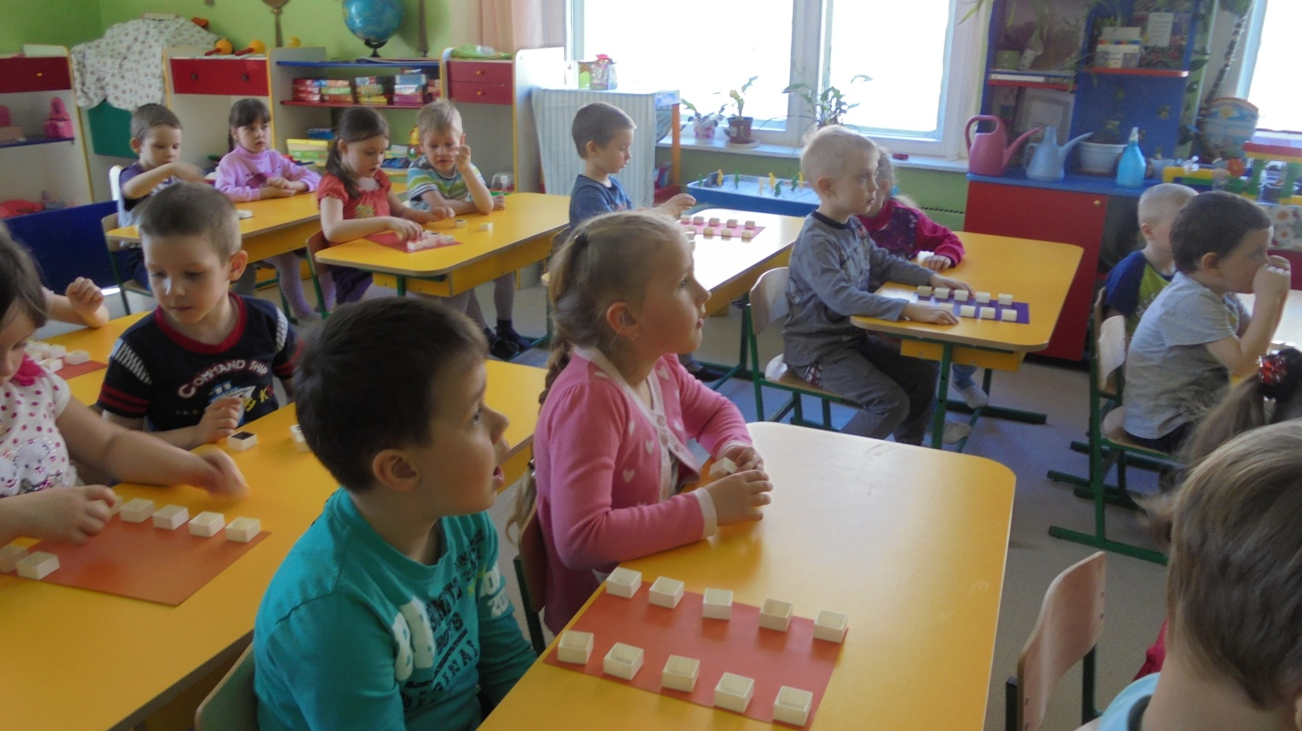

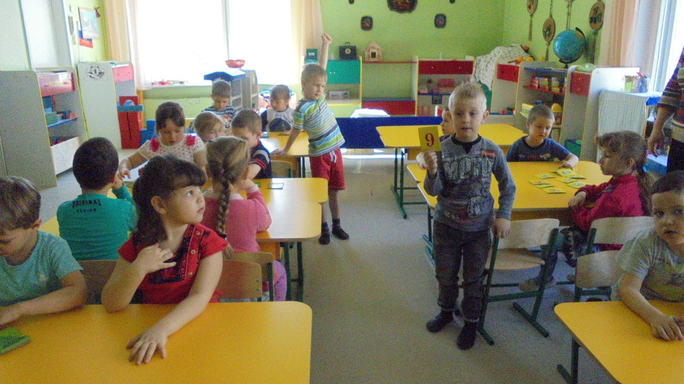

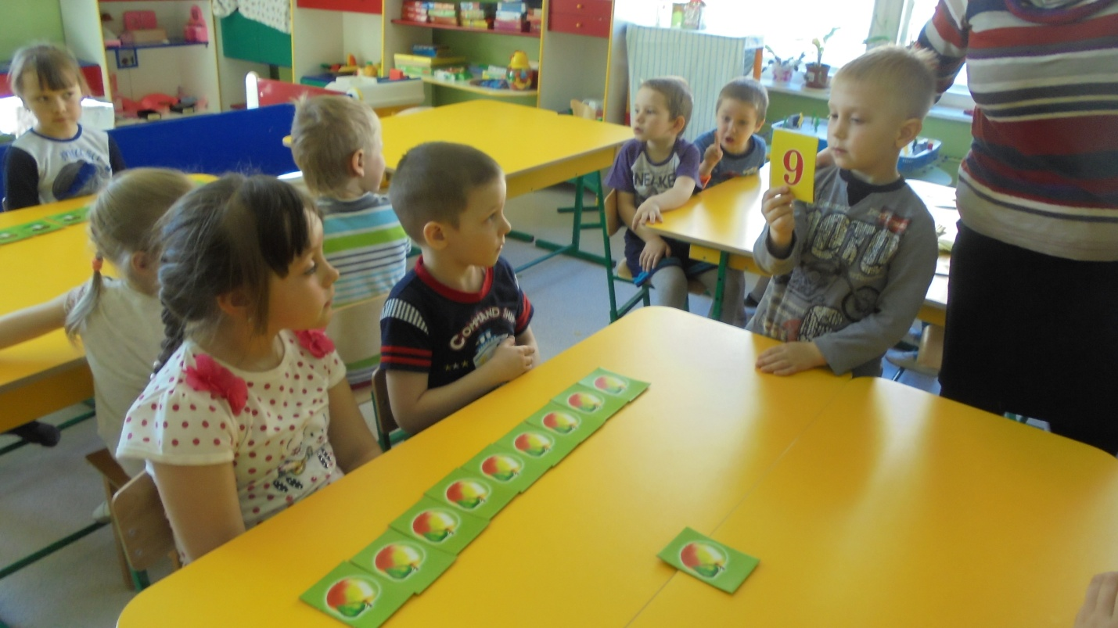

- Во второй половине дня, воспитатель старшей группы «Капельки» Румянцева Елена Анатольевна, провела семейный чемпионат - «шашечный турнир». В соревнованиях по шашкам участвовали мамы с детьми.

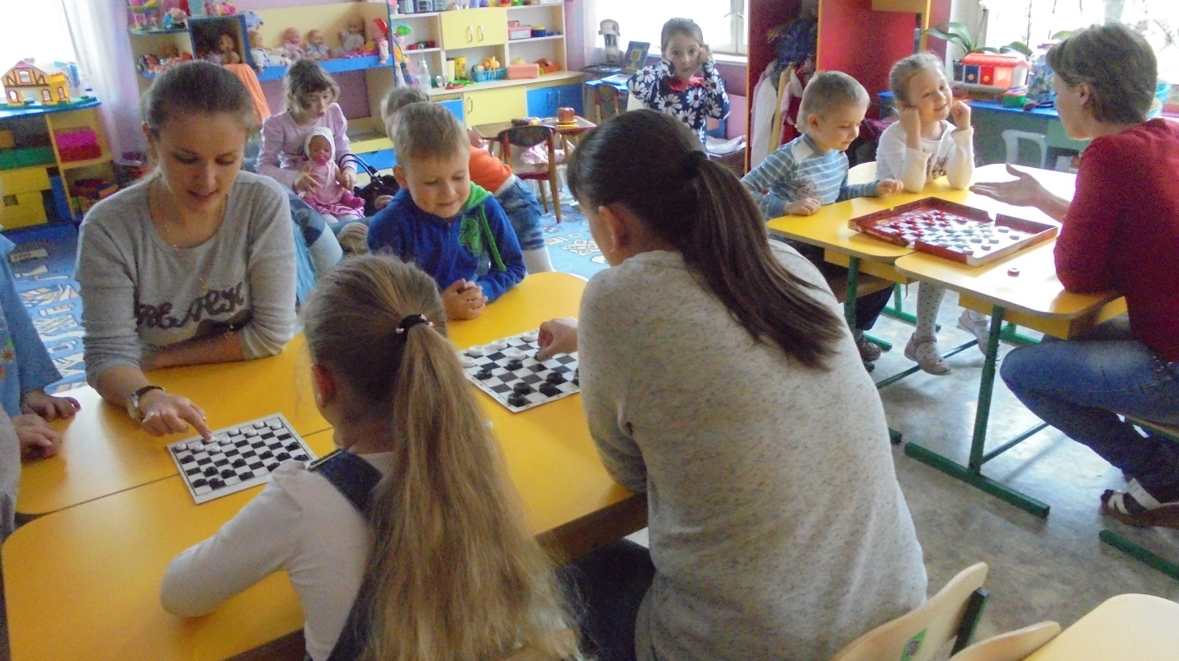

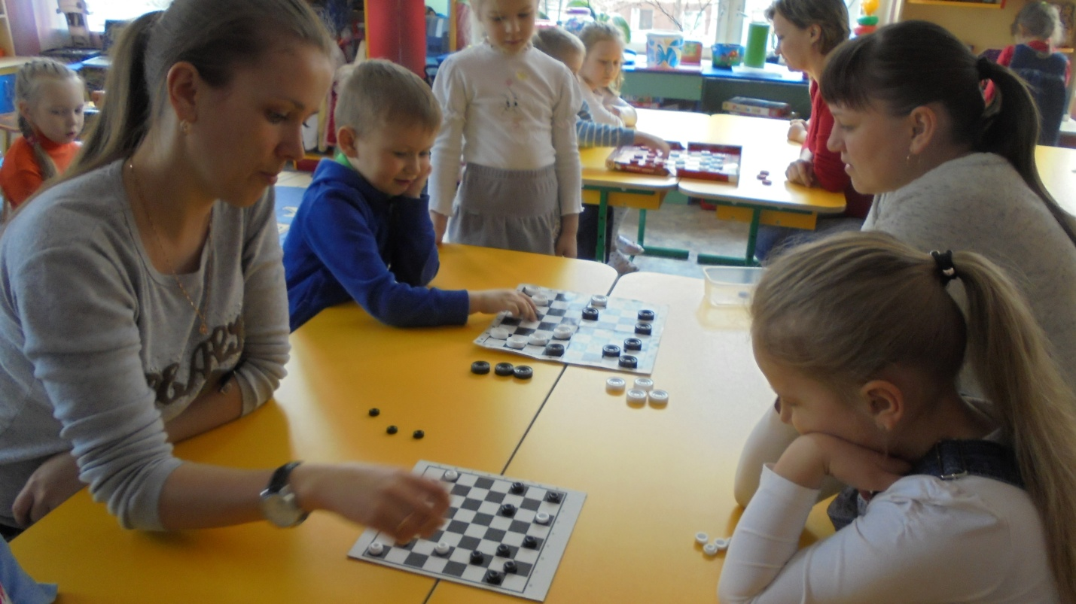

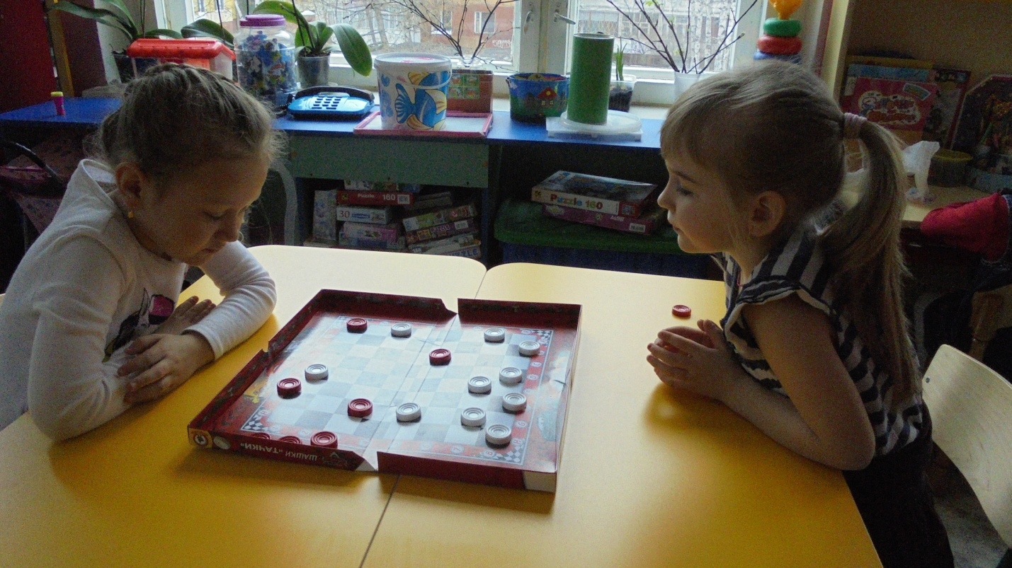

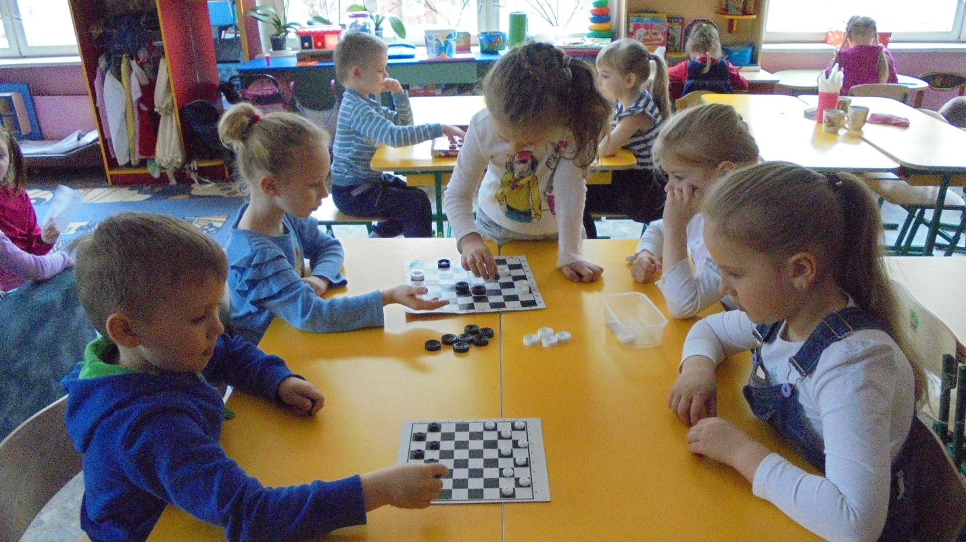

- В детском саду прошёл смотр-конкурс уголков по математике. «На лучшее методическое обеспечение группы по математическому развитию».
Цель:
Активизировать деятельности педагогов ДОУ,
Улучшения уровня оснащения предметно – развивающей среды групп ДОУ.
Победителями конкурса стали: 1младшая, средняя, старшая группа «Капельки» и подготовительная группы.
